

UNIVERSIDADE FEDERAL DO RIO GRANDE DO NORTE DEPARTAMENTO DE CIÊNCIAS ATMOSFÉRICAS E CLIMÁTICAS
CURSO: METEOROLOGIA
BIOMETEOROLOGIA
PROFESSOR: PAULO SÉRGIO LÚCIO
QUINTO PERÍODO
UNIDADE 2
VITÓRIA RÉGIA SILVA DE SOUZA

ATIVIDADE

NATAL - RN
2023
A pesquisa foi destinada a Biometeorologia, Bioclimatologia, Conforto Térmico e Zoneamento Climático Animal. Para as produções de carne de frango, no cenário da avicultura.

O Estado do Rio Grande do Sul é o 3º maior produtor e exportador de carne de frango do Brasil, produzindo anualmente 1,6 milhões de toneladas (ASGAV, 2020).
Possuindo um intuito de pesquisa para períodos do desconforto térmico, conforto térmico, gerando questões de saúde do próprio animal, ou seja, seu desconforto.

Para este estudo foi colocado em questão o índice de temperatura e umidade, adimensional e semivariância em função da distância de separação entre pares de pontos, mas este resumo terá total foco somente para a equação 1.
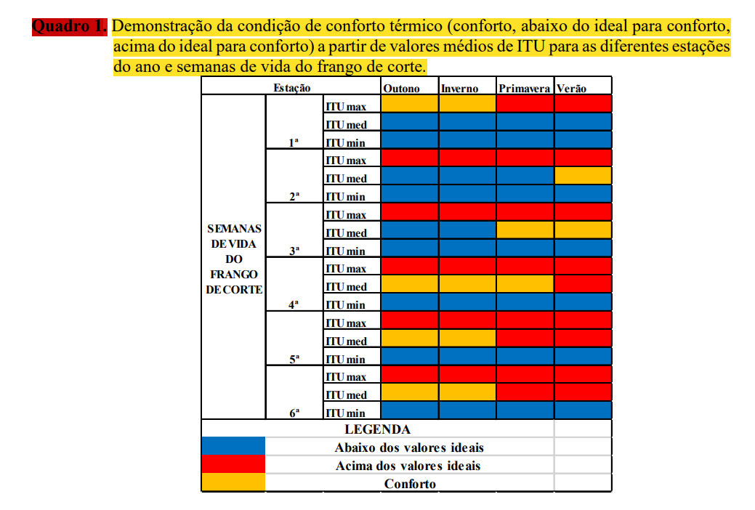

Os períodos de estações do ano que mais apresentaram desconforto, para uma alta temperatura, são, para o ITU max: primeira semana da primavera e verão, todas as estações para a segunda semana, assim como as demais semanas iniciais.

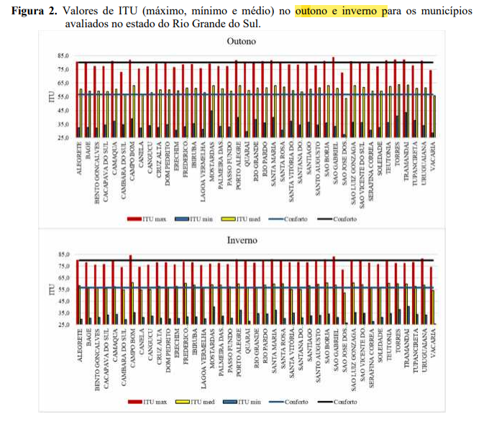

Os valores de cidades que possuem mais "ITUmed" são os mais qualificados para a produção de frangos para corte.

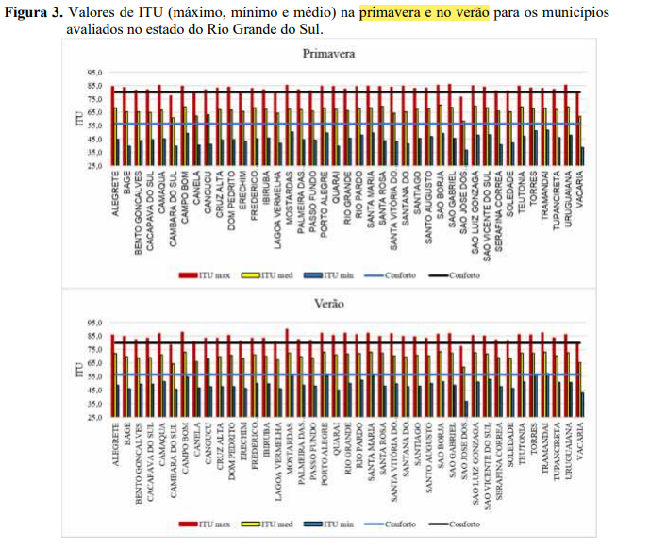

Para esta figura os pontos sobre ela, são de alto desconforto para “ITUmax”, o “ITUmed” fica próximo ao desconforto, porém para a primavera o “ITUmin” ainda se encontra longe de atingir o conforto e para o verão algumas cidades chegam na marca de conforto.

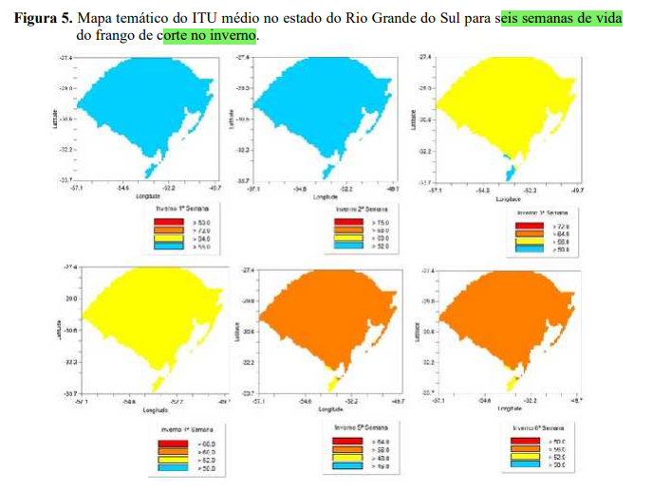

A terceira e quarta semanas apresentam o enquadramento para o conforto para frangos, as demais apresentam desconforto em decorrência do frio e do calor. As duas últimas semanas apresentaram o limite de ITU para o conforto, neste período.

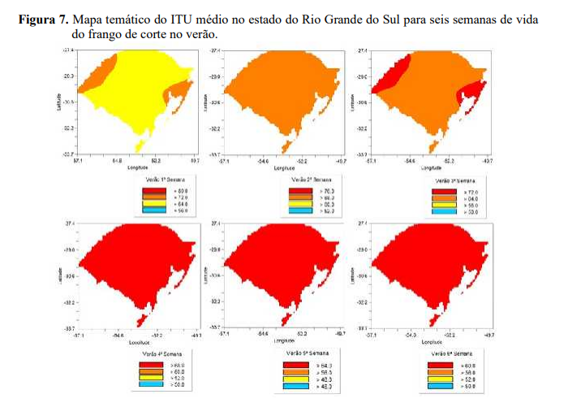

Para o período do verão, que a linha de pensamento é o aumento de temperatura, o que se encontra, já é a “cor” limite para a ultrapassagem da linha de conforto.

<52 a <60 | Estresse por frio
>60 a >68 | Conforto
>60 | Estresse por calor
>56 a <64 | Conforto térmico para o estado
Tabela 1 - valores e suas especificações.

A conclusão dada pela presente pesquisa do artigo é, a capacidade de dividir o território do Rio Grande do Sul em duas partes, das quais, a maior parte do estado possui a alteração do estresse por frio a estresse por calor, para as primeiras três semanas, a quarta semana apresenta o conforto e a quinta e sexta já apresentam estresse por calor.
As condições ambientais para conforto térmico de frangos de corte ocorrem em maior parte do território do Rio Grande do Sul no outono para a quarta e quinta semana, no inverno para a quinta e sexta semana, na primavera para a terceira e quarta semana e no verão para a segunda e terceira semana de vida dos frangos de corte. (DE OLIVEIRA, Z.B, 2021).

